**旅游管理系统**

**TripleMonkey小组**

**王加玉 2012210880**

**李浩 2012310599**

**白小龙 2012310598**

版本 0.1

# 用例图

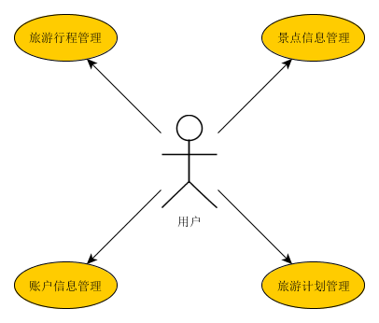

图1 总体用例图

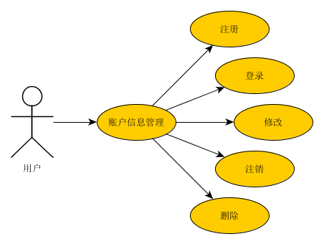

图2 账户信息管理用例图

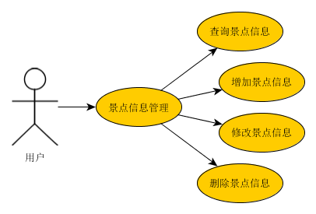

图3 景点信息管理用例图

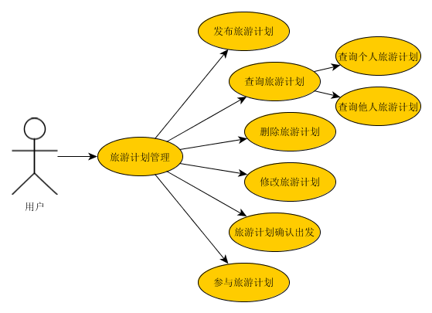

图4 旅游计划管理用例图

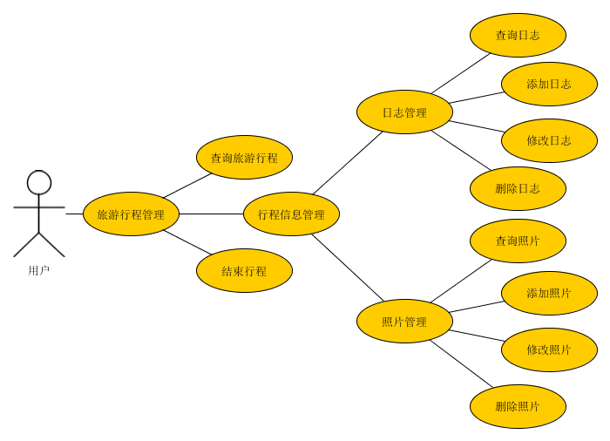

图5 旅游行程管理用例图

# 序列图

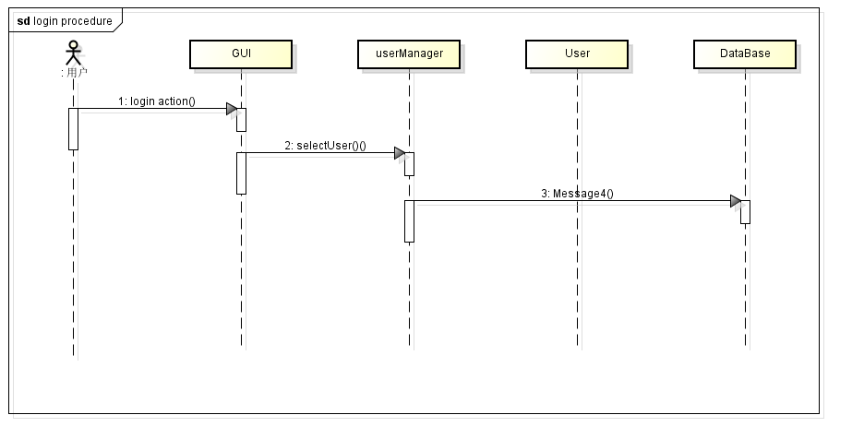

图6 用户登录序列图

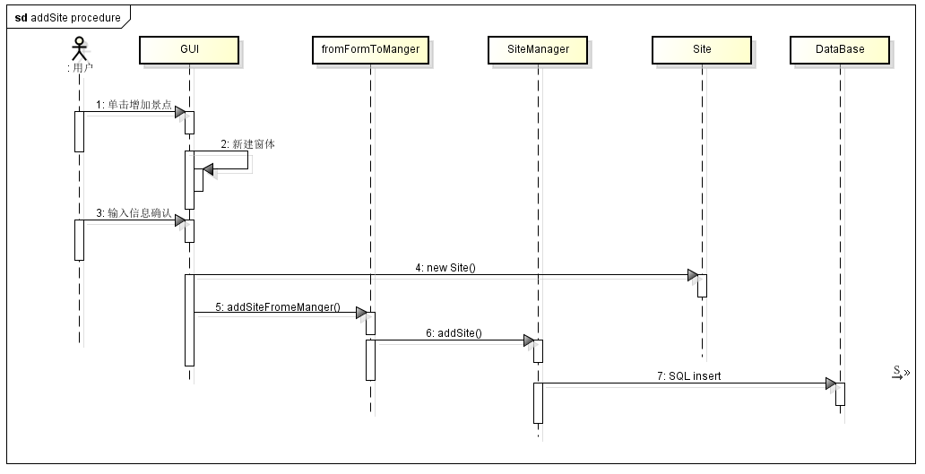

图7 添加景点序列图

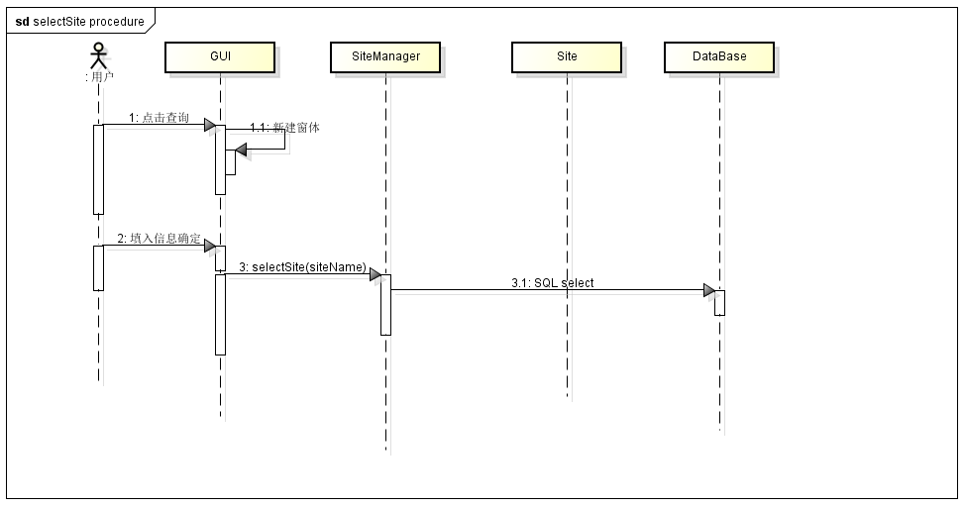

图8 查询景点序列图

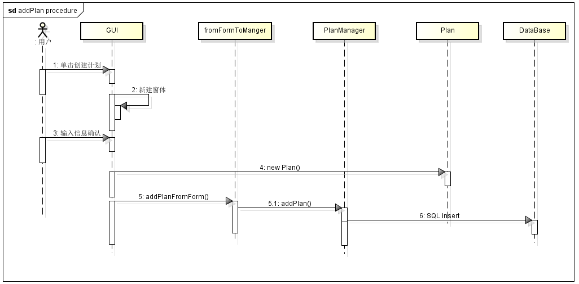

图9 添加旅游计划序列图

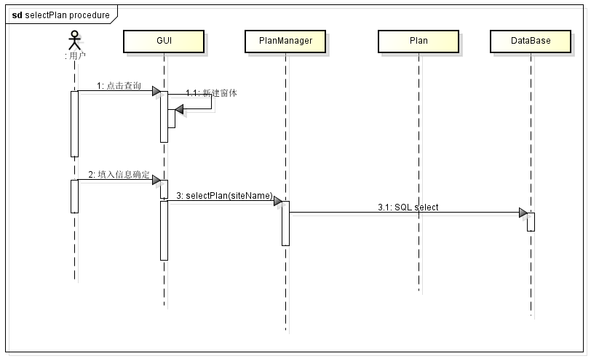

图10 查询旅游计划序列图